雲林縣斗南鎮僑真國民小學 |  |  |  |  |  |  | 八 十 八 學 年 度 |  |  |  | 第二次定期考查試卷
 |  |  |  |  |  |  | 第 一 學 期
科  目 | 自然 | 班  級 | 三 年 班 | 座  號 |  | 姓  名 |  |  | 成  績 |  |  | 家長  簽章

一、是非題：每題2分，共20分

( )1. 用眼睛觀察，就能夠準確判斷物體的冷熱。

( ) 2. 物體的溫度會受外界空氣 的影響而有所改變。
( )3. 用溫度計測量溫度的高低 是 較 準 確 的 方 法 。

( ) 4 . 蝸牛身上的殼，有保護身
體的功能。

( ) 5. 水愈熱，溫度計內的紅色液體會上升得愈高。

( ) 6. 魚身上的鰭可以幫助魚呼吸。

( )7. 每一種動物都有相同的外表特徵。

( ) 8. 蝴蝶會飛是因為身上有羽毛。。

( ) 9. 保溫杯也可以使冰水溫度上升的比較慢。

( )10. 正常人的體溫會維持在36—37度左右。

二、選擇題：每題2分，共26分

( Combin ) 1. 將溫度計放入下列水溫裡，哪杯水會使紅色液體上升得最高？(Combin50℃Combin60℃Combin70℃Combin30℃)。

( Combin ) 2. 用下列哪一種方法來判斷物體的冷熱最精確？(Combin用手摸摸看Combin用眼睛觀察Combin用溫度計測量Combin用猜的)。

(Combin ) 3.氣象局的溫度是指(Combin體 溫Combin水溫Combin氣溫Combin熱水瓶內的溫度。)

( ) 4.. 一 天 當 中 氣 溫 最 高 的 時 是 (Combin早上Combin中午Combin傍晚Combin半夜。)

( ) 5. . . 我 們 台 灣 使 用 的 溫 度 計 單位 是 Combin攝氏Combin華氏Combin公分Combin中視。

（ ）6 . 要正確讀出溫度計的溫度
，眼睛該怎麼看色液體的頂端？(Combin斜視Combin側視Combin平視Combin倒立看)。

( ) 7 . 下面哪一種物品的保溫效
果較好？(Combin塑膠杯Combin紙杯
Combin保麗龍杯Combin玻璃杯)。

( ) 8. 人體的體溫大約是幾度？(Combin20度Combin32度Combin36度Combin42度)。

( )9. 家裡一碗湯放在桌上一段時間後會怎麼樣？(Combin變冷
Combin溫度不變Combin溫度變高Combin馬上結冰)。

( )10. 下面哪一種動物不會飛？ (Combin麻雀Combin蝙蝠Combin人Combin蝴蝶)。

( )11. 鵝腳上有蹼是有什麼特殊功能？(Combin挖東西Combin游泳Combin飛Combin求偶)。

( )12. 下面哪一種動物身上有四隻腳？(Combin鴿子Combin貓Combin蚯蚓Combin螳螂)。

( )13. 下面哪一種動物身上有鱗片？(Combin魚Combin狗Combin鳥Combin蝴蝶)。

三、使用溫度計應該注意哪些事項？對的請在□中打ˇ：共8分

Combin  可以向溫度計底端吹氣。  看溫度計時，眼睛要平視刻度。 |  | Combin
Combin  溫度計可以直接晒太陽。  測量時，手要握住溫度計頂端。 |  | Combin

四、連連看請將動物名稱連到正
確的答案，並選出其功能。8分

狗 · 四隻腳的動物

鷹 · 鳥

蝴蝶 · 昆蟲

大肚魚· 魚

五、連連看：不同的器官有什麼功用？12分

翅膀· ‧抓東西
腳 ‧ ‧跑
手 ‧ ‧飛
毛髮‧ ‧啄東西
喙 ‧ ‧保暖
眼睛‧ ‧看

六、下列哪些容器能使熱水的溫度保持較長的時間？可以的打ˇ，不可以的打×：
每題2分，共8分
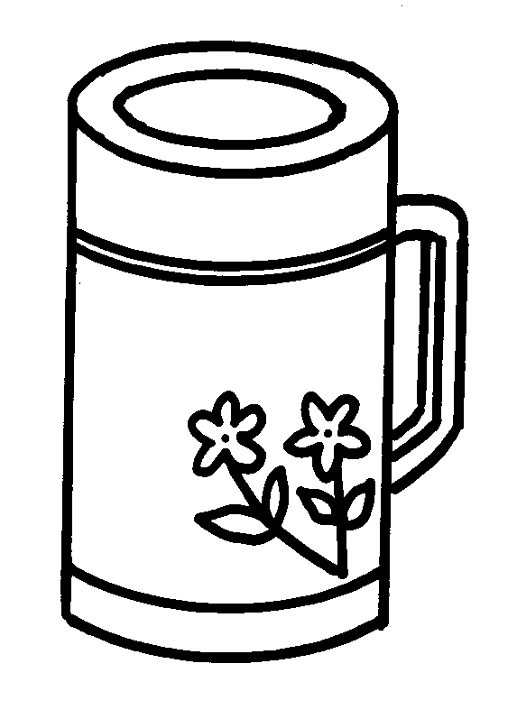  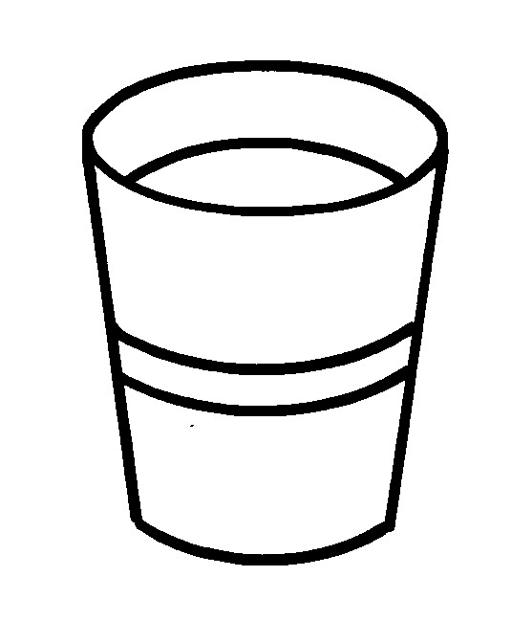  Combin |  | Combin
保溫杯
紙 杯

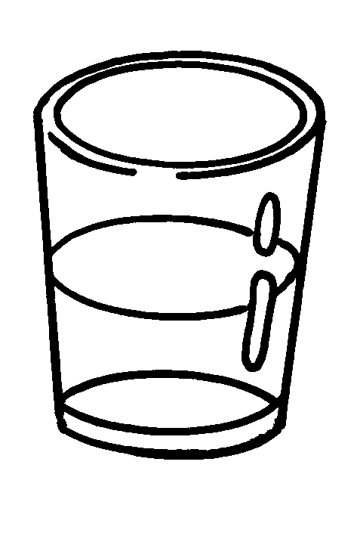  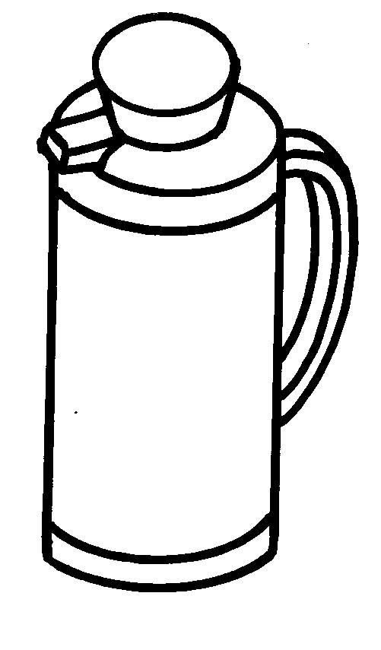  Combin |  | Combin
玻璃杯
熱水瓶

七回答問題： 每題二分

熱 水 自 來 水 冰 水 熱 水 自 來 水 冰 水
7 0 ℃ 2 2 ℃ 5 ℃ 2 0 分 鐘 後 4 5 ℃ 2 2 ℃ 9 ℃

- 上 圖 三 杯 水 中，放 在 室 溫 2 0 分 鐘 之 後 ，哪 一 杯 水 的 溫 度 改 變 最 大 ？（ ）

- 二 十 分 鐘 後 哪 一 杯 水 的 溫 度 沒 有 改 變 ？（ ）

八、找出狗和鳥外型不相同的地方。(可依下列答案填寫號碼) 12分
(麻雀： )

(貓： )

1有兩隻腳 2有羽毛 3有四隻腳 4有翅膀 5有毛髮 6有一條尾巴

九、想一想 設計一個保溫裝置
4分

用的材料：

在下面畫圖：

